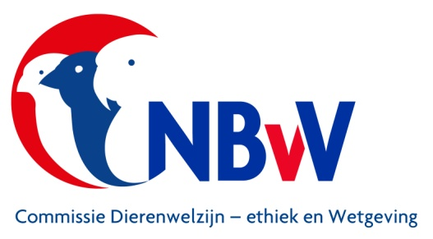
Veterinaire controle
bij inname en gedurende het verblijf
van kooi- en volièrevogels
op een tijdelijke vogelmarkt- of tentoonstelling.
Versie maart 2024

Veterinaire controles zijn verificaties die visueel worden uitgevoerd om de gezondheid van mens of dier te waarborgen.

Evenement/locatie:

□ Tijdelijke vogelmarkt □ Tijdelijke tentoonstelling

Datum: Tijdstip: Kooinummer:
Eigenaar: Soort vogel: Ringgegevens:

□ Vogel afgevoerd van het evenement □ Vogel in ziekenboeg □ Vogel terug geplaatst

Reden voor verwijdering van de markt of tentoonstelling:
□ De vogel heeft een zichtbare afwijking of ziekteverschijnsel
□ De vogel is niet in conditie (zit bol) en wekt de indruk ziek te zijn
□ De vogel is duidelijk gestrest
□ De vogel heeft zichzelf in de kooi beschadigd
□ De vogel wordt fysiek gehinderd zijn natuurlijk gedrag te vertonen
□ De vogel is dood in de kooi aangetroffen

Controle op verwondingen of afwijkingen
□ De vogel heeft een vergroeide vleugeldracht, kan niet normaal meer vliegen
□ De vogel wordt belemmerd in zijn foerageergedrag (afwijkingen aan snavel)
□ De vogel heeft beschadigde ogen
□ De vogel heeft beschadigde of vergroeide tenen, mist nagels
□ De vogel laat veerfolikels (lumps) onder de huid zien
□ De vogel heeft een veerstructuur waardoor het vliegen wordt bemoeilijkt

Controle op hygiëne
□ De vogel heeft zichtbaar vederluis en/of mijten
□ De vogel heeft zichtbaar bloedende verwondingen
□ De vogel heeft een vervuilde bevedering
□ De vogel is ondergebracht in een vervuilde kooi
□ De vogel is ondergebracht in een kooi met vervuild drinkflesje en voerbakje

Opmerkingen:
……………………………………………………………………………………………………………………

……………………………………………………………………………………………………………………

De veterinaire controle is uitgevoerd door:

Naam: Paraaf:

